

UNIVERSIDAD CENTRAL DE VENEZUELA

FACULTAD DE CIENCIAS

ESCUELA DE COMPUTACIÓN

INTRODUCCIÓN A LA INFORMÁTICA

SECCIÓN C2

**SISTEMA SMART PAGO MÓVIL**

Profesor: Nombre Alumno:

Wilfredo Rangel Sabrina Herrera Martínez

Caracas, 09 de febrero del 2024

**DIAGRAMA CASOS DE USO**

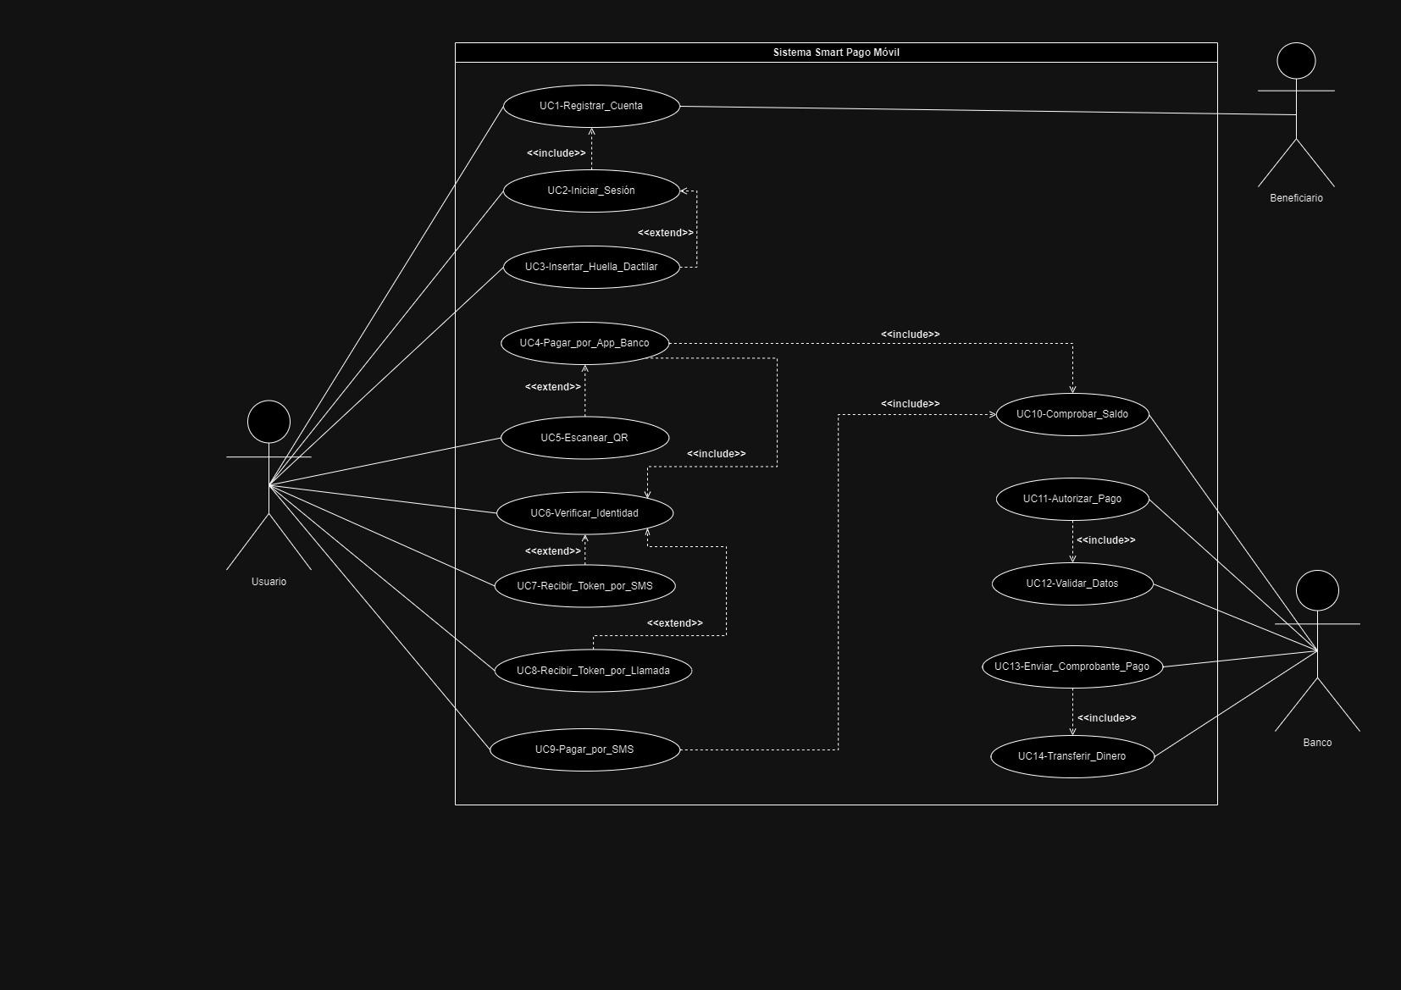

**CASOS DE USO: ESPECIFICACIONES**

|  |  |  |
| --- | --- | --- |
| 1 | Nombre | UC1-Registrar_Cuenta |
| 1.2 | Actor(es) | Usuario, Beneficiario |
| 1.3 | Objetivo | Permitir vincular los datos bancarios del usuario y del beneficiario al sistema Smart Pago Móvil |
| 1.4 | Casos de Uso Relacionados | UC2-Iniciar_Sesión |
| 1.5 | Descripción | El usuario y el beneficiario vinculan sus datos bancarios con el sistema, facilitando el acceso y la interacción a ellos desde la comodidad de su dispositivo digital |
| 1.6 | Precondiciones | El usuario y el cliente deben ser clientes del banco |
| 1.7 | Postcondiciones | * Se almacena en el sistema los datos registrados por el usuario y el beneficiario * Se registra la fecha en la que el Usuario/Beneficiario ingresó al sistema * Se mide y registra en tiempo real la duración del usuario en el sistema |

1.8. Flujos:

1.8.1. Flujo Principal:

|  |  |  |
| --- | --- | --- |
| Pasos | Actor(es) | Descripción |
| 1 | Usuario, Beneficiario | Ingresa al sistema Smart Pago Móvil |
| 2 | Sistema | Muestra la pantalla de bienvenida |
| 3 | Usuario, Beneficiario | Selecciona la opción “Cliente Nuevo” |
| 4 | Sistema | Muestra la pantalla de registro |
| 5 | Usuario, Beneficiario | Digita sus datos válidos correspondientes a cada casilla indicada y pulsa “Continuar” |
| 6 | Sistema | Verifica la información y muestra la pantalla de aceptación de términos y condiciones |
| 7 | Usuario, Beneficiario | Acepta los términos y condiciones |
| 8 | Sistema | Pide insertar la huella dactilar para escanear |
| 9 | Usuario, Beneficiario | Inserta huella dactilar y realiza el proceso de escaneo |
| 10 | Sistema | Pide escoger un método de seguridad y muestra las opciones |
| 11 | Usuario | Selecciona método de seguridad y presiona “Aceptar” |
| 12 | Sistema | Muestra la pantalla principal al ingreso del sistema, donde se muestra el estado de cuenta bancario del Usuario/Beneficiario |

|  |  |  |
| --- | --- | --- |
| 1.8.2 | Flujo Alternativo | Los datos ingresados no coinciden con los datos registrados en el banco del Usuario/Beneficiario |

|  |  |  |
| --- | --- | --- |
| 2 | Nombre | UC2-Iniciar_Sesión |
| 2.2 | Actor(es) | Usuario |
| 2.3 | Objetivo | Permitir al usuario ingresar al sistema |
| 2.4 | Casos de Uso Relacionados | UC1-Registrar_Cuenta,  UC3-Insertar_Huella_Dactilar |
| 2.5 | Descripción | El Usuario digita sus datos válidos para así acceder a su cuenta e interactuar con el sistema |
| 2.6 | Precondiciones | El Usuario tuvo que haber registrado previamente una cuenta a la cual poder acceder |
| 2.7 | Postcondiciones | * Se registra la fecha correspondiente al inicio de sesión * Se mide y registra en tiempo real la duración del usuario en el sistema |

2.8. Flujos:

2.8.1. Flujo Principal:

|  |  |  |
| --- | --- | --- |
| Pasos | Actor(es) | Descripción |
| 1 | Usuario | Ingresa al sistema Smart Pago Móvil |
| 2 | Sistema | Muestra la pantalla de inicio de sesión |
| 3 | Usuario | Digita su usuario y contraseña correctamente |
| 4 | Sistema | Verifica la información de inicio de sesión y posteriormente muestra la pantalla principal al ingreso del sistema, donde se informa la fecha del anterior inicio de sesión del Usuario y se muestra su estado de cuenta bancario |

|  |  |  |
| --- | --- | --- |
| 2.8.2 | Flujo Alternativo | Los datos digitados por el Usuario al iniciar sesión son incorrectos |

|  |  |  |
| --- | --- | --- |
| 3 | Nombre | UC3-Insertar_Huella_Dactilar |
| 3.2 | Actor(es) | Usuario |
| 3.3 | Objetivo | Ingresar al sistema sin la necesidad de digitar los datos correspondientes al iniciar sesión |
| 3.4 | Casos de Uso Relacionados | UC2-Iniciar_Sesión |
| 3.5 | Descripción | El usuario inserta su huella dactilar en el sensor correspondiente para así acceder a su cuenta e interactuar con el sistema |
| 3.6 | Precondiciones | * El Usuario tuvo que haber registrado previamente una cuenta a la cual poder acceder * El dispositivo electrónico que ocupa el Usuario para acceder al sistema ha de contar con sensor de huella dactilar |
| 3.7 | Postcondiciones | * Se registra la fecha correspondiente al inicio de sesión * Se mide y registra en tiempo real la duración del usuario en el sistema |

3.8. Flujos:

3.8.1. Flujo Principal:

|  |  |  |
| --- | --- | --- |
| Pasos | Actor(es) | Descripción |
| 1 | Usuario | Ingresa al sistema Smart Pago Móvil |
| 2 | Sistema | Muestra la pantalla de inicio de sesión |
| 3 | Usuario | Selecciona la opción de iniciar sesión con la huella dactilar |
| 4 | Sistema | Muestra un mensaje al Usuario indicándole que coloque su huella dactilar en el sensor de su dispositivo electrónico |
| 5 | Usuario | Coloca el dedo correspondiente en el sensor de huella dactilar del dispositivo electrónico |
| 6 | Sistema | Reconoce la huella dactilar del Usuario. Posteriormente, muestra la pantalla principal al ingreso del sistema, donde se informa la fecha del anterior inicio de sesión del Usuario y se muestra su estado de cuenta bancario |

|  |  |  |
| --- | --- | --- |
| 3.8.2 | Flujo Alternativo | El sistema no reconoce la huella dactilar del Usuario |

|  |  |  |
| --- | --- | --- |
| 4 | Nombre | UC4-Pagar_por_App_Banco |
| 4.2 | Actor(es) | Usuario |
| 4.3 | Objetivo | Realizar un pago móvil por medio de la aplicación del banco |
| 4.4 | Casos de Uso Relacionados | UC5-Escanear_QR,  UC6-Verificar_Identidad,  UC10-Comprobar_Saldo |
| 4.5 | Descripción | El Usuario digita los datos requeridos para realizar un pago móvil a través de la aplicación del banco |
| 4.6 | Precondiciones | * El Usuario debe estar registrado en la aplicación del banco para poder interactuar con el sistema * El Usuario ha de realizar la operación dentro del tiempo estimado disponible dentro del sistema * El Usuario debe poseer en su cuenta bancaria el monto que digita a la hora de realizar el pago móvil |
| 4.7 | Postcondiciones | Se registra la operación y se descuenta de la cuenta bancaria del Usuario el monto digitado al realizar el pago móvil |

4.8. Flujos:

4.8.1. Flujo Principal:

|  |  |  |
| --- | --- | --- |
| Pasos | Actor(es) | Descripción |
| 1 | Usuario | Inicia sesión en el sistema |
| 2 | Sistema | Verifica la información de inicio de sesión y posteriormente muestra la pantalla principal al ingreso del sistema, donde se informa la fecha del anterior inicio de sesión del Usuario y se muestra su estado de cuenta bancario |
| 3 | Usuario | Presiona la opción “Pago Móvil” |
| 4 | Sistema | Muestra la pantalla de pago móvil |
| 5 | Usuario | Digita el número de teléfono del destinatario en la casilla correspondiente |
| 5.2 | Usuario | Selecciona el tipo de cédula que ocupa el beneficiario y la digita en la casilla correspondiente |
| 5.3 | Usuario | Selecciona el banco del beneficiario |
| 5.4 | Usuario | Decide presionar la opción “Afiliar a pagos frecuentes” |
| 5.5 | Usuario | Digita el monto a pagar y presiona “Siguiente” |
| 6 | Sistema | Verifica la información y muestra la pantalla de confirmación de pago |
| 7 | Usuario | Confirma el pago |
| 8 | Sistema | Muestra la pantalla de confirmación de identidad del Usuario aplicando el método de seguridad de dos pasos predeterminado |
| 7 | Usuario | Ingresa la clave dinámica |
| 8 | Sistema | Verifica la información y envía una respuesta automática indicando si el pago fue exitoso o no |

|  |  |  |
| --- | --- | --- |
| 4.8.2 | Flujo Alternativo 1 | Los datos digitados por el Usuario a la hora de realizar el pago móvil por la aplicación son incorrectos |
| 4.8.3 | Flujo Alternativo 2 | El Usuario no posee el monto digitado al realizar el pago móvil |
| 4.8.4 | Flujo Alternativo 3 | El Usuario demora más tiempo del establecido en el sistema para realizar la operación |

|  |  |  |
| --- | --- | --- |
| 5 | Nombre | UC5-Escanear_QR |
| 5.2 | Actor(es) | Usuario |
| 5.3 | Objetivo | Escanear el QR proporcionado por el beneficiario del pago móvil para realizar la operación con mayor dinamismo |
| 5.4 | Casos de Uso Relacionados | UC4-Pagar_por_App_Banco |
| 5.5 | Descripción | El Usuario selecciona la opción de escanear el código QR proporcionado por el beneficiario para de ese modo realizar la operación con mayor dinamismo, evitando así digitar los datos requeridos del beneficiario manualmente |
| 5.6 | Precondiciones | * El Usuario debe de tener la cámara del dispositivo móvil en buenas condiciones para poder realizar esta opción * El QR escaneado ha de ser el proporcionado por la aplicación * El Usuario debe ser cliente del banco * El Usuario debe poseer en su cuenta bancaria el monto que digita a la hora de realizar el pago móvil |
| 5.7 | Postcondiciones | Se registra la operación y se descuenta de la cuenta bancaria del Usuario el monto digitado al realizar el pago móvil |

5.8. Flujos:

5.8.1. Flujo Principal:

|  |  |  |
| --- | --- | --- |
| Pasos | Actor(es) | Descripción |
| 1 | Usuario | Inicia sesión en el sistema |
| 2 | Sistema | Verifica la información de inicio de sesión y posteriormente muestra la pantalla principal al ingreso del sistema, donde se informa la fecha del anterior inicio de sesión del Usuario y se muestra su estado de cuenta bancario |
| 3 | Usuario | Presiona la opción “Pago Móvil” |
| 4 | Sistema | Muestra la pantalla de pago móvil |
| 5 | Usuario | Selecciona la opción de escanear QR |
| 6 | Sistema | Muestra en pantalla una notificación de permiso para acceder a la cámara del dispositivo |
| 7 | Usuario | Concede los permisos requeridos |
| 8 | Sistema | Activa la cámara y lo muestra en pantalla a la espera de capturar el QR |
| 9 | Usuario | Enfoca el QR proporcionado por el beneficiario |
| 10 | Sistema | Escanea el QR, lo valida y muestra la pantalla de pago móvil con los datos del beneficiario ya rellenados en las casillas correspondientes |
| 11 | Usuario | Decide presionar la opción “Afiliar a pagos frecuentes” |
| 11.2 | Usuario | Digita el monto a pagar y presiona “Siguiente” |
| 12 | Sistema | Verifica la información y muestra la pantalla de confirmación de pago |
| 13 | Usuario | Confirma el pago |
| 14 | Sistema | Muestra la pantalla de confirmación de identidad del Usuario |
| 15 | Usuario | Ingresa la clave dinámica en la casilla correspondiente y presiona “Siguiente” |
| 16 | Sistema | Verifica la información y envía una respuesta automática indicando si el pago fue exitoso o no |

|  |  |  |
| --- | --- | --- |
| 5.8.3 | Flujo Alternativo 1 | El Usuario no posee el monto digitado al realizar el pago móvil |
| 5.8.4 | Flujo Alternativo 2 | El Usuario demora más tiempo del establecido en el sistema para realizar la operación |

|  |  |  |
| --- | --- | --- |
| 6 | Nombre | UC6-Verificar_Identidad |
| 6.2 | Actor(es) | Usuario |
| 6.3 | Objetivo | Confirmar la identidad del Usuario a través de un código de verificación único para proceder con la operación correspondiente |
| 6.4 | Casos de Uso Relacionados | UC4-Pagar_por_App_Banco,  UC7-Recibir_Token_por_SMS,  UC8-Recibir_Token_por_Llamada |
| 6.5 | Descripción | El Usuario recibe por un medio predeterminado un código de verificación único y aleatorio el cual ha de digitar al momento en el que se le solicite |
| 6.6 | Precondiciones | El usuario ha de digitar el código dentro del tiempo límite establecido antes de que venza |
| 6.7 | Postcondiciones | /// |

6.8. Flujos:

6.8.1. Flujo Principal:

|  |  |  |
| --- | --- | --- |
| Pasos | Actor(es) | Descripción |
| 1 | Usuario | El Usuario confirma el pago que realiza a través de la aplicación |
| 2 | Sistema | Genera un token y lo envía al Usuario por el medio predeterminado |
| 2.2 | Sistema | Muestra en la aplicación la pantalla de confirmación de identidad del Usuario |
| 3 | Usuario | Recibe el código e ingresa la clave dinámica en la casilla correspondiente y presiona “Siguiente” |
| 4 | Sistema | Verifica el código de verificación y permite la realización del pago, enviando una respuesta automática indicando si el pago fue exitoso o no |

|  |  |  |
| --- | --- | --- |
| 6.8.3 | Flujo Alternativo 1 | El código de seguridad no ha sido recibido por el usuario |
| 6.8.4 | Flujo Alternativo 2 | El Usuario demora más tiempo del establecido en el sistema para realizar la operación |
| 6.8.5 | Flujo Alternativo 3 | El código digitado por el Usuario es incorrecto |

|  |  |  |
| --- | --- | --- |
| 7 | Nombre | UC7-Recibir_Token_por_SMS |
| 7.2 | Actor(es) | Usuario |
| 7.3 | Objetivo | Confirmar la identidad del Usuario a través de un código de verificación único recibido por SMS para proceder con la operación correspondiente |
| 7.4 | Casos de Uso Relacionados | UC6-Verificar_Identidad |
| 7.5 | Descripción | El Usuario recibe por SMS un código el cual ha de digitar en la aplicación al momento en el que se le solicite |
| 7.6 | Precondiciones | El usuario ha de digitar el código dentro del tiempo límite establecido antes de que venza |
| 7.7 | Postcondiciones | /// |

7.8. Flujos:

7.8.1. Flujo Principal:

|  |  |  |
| --- | --- | --- |
| Pasos | Actor(es) | Descripción |
| 1 | Usuario | El Usuario confirma el pago que realiza a través de la aplicación |
| 2 | Sistema | Envía un mensaje de texto al Usuario con un código de verificación único, mostrando en la aplicación la pantalla de confirmación de identidad del Usuario para que lo digite |
| 3 | Usuario | Recibe el código e ingresa la clave dinámica en la casilla correspondiente en el sistema Smart Pago Móvil y presiona “Siguiente” |
| 4 | Sistema | Verifica el código de verificación y permite la realización del pago, enviando una respuesta automática indicando si el pago fue exitoso o no |

|  |  |  |
| --- | --- | --- |
| 7.8.3 | Flujo Alternativo 1 | El código de seguridad no ha sido recibido por el usuario |
| 7.8.4 | Flujo Alternativo 2 | El Usuario demora más tiempo del establecido en el sistema para realizar la operación |
| 7.8.5 | Flujo Alternativo 3 | El código digitado por el Usuario es incorrecto |

|  |  |  |
| --- | --- | --- |
| 8 | Nombre | UC8-Recibir_Token_por_Llamada |
| 8.2 | Actor(es) | Usuario |
| 8.3 | Objetivo | Confirmar la identidad del Usuario a través de un código de verificación único proporcionado por llamada para proceder con la operación correspondiente |
| 8.4 | Casos de Uso Relacionados | UC6-Verificar_Identidad |
| 8.5 | Descripción | El Usuario recibe por SMS un código el cual ha de digitar en la aplicación al momento en el que se le solicite |
| 8.6 | Precondiciones | El usuario ha de digitar el código dentro del tiempo límite establecido antes de que venza |
| 8.7 | Postcondiciones | /// |

8.8. Flujos:

8.8.1. Flujo Principal:

|  |  |  |
| --- | --- | --- |
| Pasos | Actor(es) | Descripción |
| 1 | Usuario | El Usuario confirma el pago que realiza a través de la aplicación |
| 2 | Sistema | Realiza una llamada al número de teléfono del Usuario y proporciona un código de verificación único, mostrando en la aplicación la pantalla de confirmación de identidad del Usuario para que lo digite |
| 3 | Usuario | Recibe la llamada en la cual le indican el código e ingresa la clave dinámica en la casilla correspondiente en el sistema Smart Pago Móvil |
| 4 | Sistema | Verifica el código de verificación y permite la realización del pago, enviando una respuesta automática indicando si el pago fue exitoso o no |

|  |  |  |
| --- | --- | --- |
| 8.8.3 | Flujo Alternativo 1 | El código de seguridad no ha sido recibido por el usuario |
| 8.8.4 | Flujo Alternativo 2 | El Usuario demora más tiempo del establecido en el sistema para realizar la operación |
| 8.8.5 | Flujo Alternativo 3 | El código digitado por el Usuario es incorrecto |

|  |  |  |
| --- | --- | --- |
| 9 | Nombre | UC9-Pagar_por_SMS |
| 9.2 | Actor(es) | Usuario |
| 9.3 | Objetivo | Realizar un pago móvil por medio de SMS |
| 9.4 | Casos de Uso Relacionados | UC10-Comprobar_Saldo |
| 9.5 | Descripción | El Usuario digita los datos requeridos para realizar un pago móvil a través de SMS |
| 9.6 | Precondiciones | * El Usuario debe ser cliente del banco * El número de teléfono por el cual se realiza el pago móvil ha de ser el mismo que se encuentra registrado en el banco * El Usuario debe poseer en su cuenta bancaria el monto que digita a la hora de realizar el pago móvil |
| 9.7 | Postcondiciones | Se registra la operación y se descuenta de la cuenta bancaria del Usuario el monto digitado al realizar el pago móvil |

9.8. Flujos:

9.8.1. Flujo Principal:

|  |  |  |
| --- | --- | --- |
| Pasos | Actor(es) | Descripción |
| 1 | Usuario | Abre la aplicación de mensajería de texto de su teléfono móvil y se dirige al chat del banco correspondiente |
| 1.2 | Usuario | Digita la palabra “Pagar” seguida de un espacio |
| 1.3 | Usuario | Digita los cuatro primeros números de la cuenta del banco destino seguido de un espacio |
| 1.4 | Usuario | Digita el número de teléfono del destinatario seguido de un espacio |
| 1.5 | Usuario | Digita el número de identificación del remitente seguido de un espacio |
| 1.6 | Usuario | Digita el monto a debitar |
| 1.7 | Usuario | Envía el mensaje |
| 2 | Sistema | Verifica la información y envía una respuesta automática indicando si el pago fue exitoso o no |

|  |  |  |
| --- | --- | --- |
| 9.8.2 | Flujo Alternativo 1 | Los datos digitados por el Usuario a la hora de realizar el pago móvil por SMS son incorrectos |
| 9.8.3 | Flujo Alternativo 2 | El Usuario no posee el monto digitado al realizar el pago móvil |

|  |  |  |
| --- | --- | --- |
| 10 | Nombre | UC10-Comprobar_Saldo |
| 10.2 | Actor(es) | Banco |
| 10.3 | Objetivo | Confirmar que el cliente posee en su cuenta bancaria el monto a pagar |
| 10.4 | Casos de Uso Relacionados | UC4-Pagar_por_App_Banco,  UC9-Pagar_por_SMS |
| 10.5 | Descripción | El Banco verifica el estado de cuenta del cliente interesado en realizar un pago móvil para confirmar que posee el monto a pagar |
| 10.6 | Precondiciones | /// |
| 10.7 | Postcondiciones | /// |

10.8. Flujos:

10.8.1. Flujo Principal:

|  |  |  |
| --- | --- | --- |
| Pasos | Actor(es) | Descripción |
| 1 | Sistema | Recibe la solicitud de realizar pago y se comunica con el Banco para obtener el saldo actual de la cuenta del cliente |
| 2 | Banco | Consulta su base de datos y envía al sistema Smart Pago Móvil el saldo disponible para la cuenta del cliente |
| 3 | Sistema | Verifica la información y permite al cliente continuar el proceso |

|  |  |  |
| --- | --- | --- |
| 10.8.2 | Flujo Alternativo 1 | Fallo en la conexión |
| 10.8.3 | Flujo Alternativo 2 | Cuenta bloqueada o suspendida |
| 10.8.4 | Flujo Alternativo 3 | Errores en la consulta |
| 10.8.5 | Flujo Alternativo 4 | Saldo insuficiente |

|  |  |  |
| --- | --- | --- |
| 11 | Nombre | UC11-Autorizar_Pago |
| 11.2 | Actor(es) | Banco |
| 11.3 | Objetivo | Permitir que la intención de realizar un pago móvil se cumpla |
| 11.4 | Casos de Uso Relacionados | UC12-Validar_Datos |
| 11.5 | Descripción | El Banco valida toda la información suministrada por el sistema y permite que se cumpla la operación de realizar un pago móvil |
| 11.6 | Precondiciones | * Los datos suministrados han de ser válidos * El usuario ha de poseer en su cuenta bancaria el monto digitado al momento de realizar el pago móvil |
| 11.7 | Postcondiciones | Se registra la operación y se actualiza el estado de cuenta bancario del cliente |

11.8. Flujos:

11.8.1. Flujo Principal:

|  |  |  |
| --- | --- | --- |
| Pasos | Actor(es) | Descripción |
| 1 | Sistema | Recibe la solicitud de realizar pago y le entrega la información al Banco |
| 2 | Banco | Valida la operación y la autoriza, enviando una confirmación al sistema Smart Pago Móvil |
| 3 | Sistema | Procesa la transacción |

|  |  |  |
| --- | --- | --- |
| 11.8.2 | Flujo Alternativo 1 | Fallo en la conexión |
| 11.8.3 | Flujo Alternativo 2 | Errores en la consulta |

|  |  |  |
| --- | --- | --- |
| 12 | Nombre | UC12-Validar_Datos |
| 12.2 | Actor(es) | Banco |
| 12.3 | Objetivo | Verificar que todos los datos suministrados sean correctos y coincidan con la información que posee el banco |
| 12.4 | Casos de Uso Relacionados | UC11-Autorizar_Pago |
| 12.5 | Descripción | El Banco se asegura de verificar que toda la información suministrada por el sistema sea correcta y coincida con la información que el propio banco maneja para así poder validar la transacción correspondiente |
| 12.6 | Precondiciones | /// |
| 12.7 | Postcondiciones | /// |

12.8. Flujos:

12.8.1. Flujo Principal:

|  |  |  |
| --- | --- | --- |
| Pasos | Actor(es) | Descripción |
| 1 | Sistema | Recibe la solicitud de realizar pago y le entrega la información al Banco |
| 2 | Banco | Comprueba que los datos cumplan con el formato esperado |
| 2.2 | Banco | Verifica que los datos sean coherentes entre sí |
| 2.3 | Banco | Analiza si los datos representan un riesgo de seguridad |
| 2.4 | Banco | Comunica al sistema la validación de todos los datos suministrados |
| 3 | Sistema | Procesa la validación de los datos y continúa con la operación |

|  |  |  |
| --- | --- | --- |
| 12.8.2 | Flujo Alternativo 1 | Fallo en la conexión |
| 12.8.3 | Flujo Alternativo 2 | Errores en la consulta |

|  |  |  |
| --- | --- | --- |
| 13 | Nombre | UC13-Enviar_Comprobante_Pago |
| 13.2 | Actor(es) | Banco |
| 13.3 | Objetivo | Documentar e informar al cliente del resultado de la transacción al finiquitar la realización del pago móvil |
| 13.4 | Casos de Uso Relacionados | UC13-Transferir_Dinero |
| 13.5 | Descripción | El Banco entrega al cliente a través del sistema el informe del resultado del pago móvil realizado |
| 13.6 | Precondiciones | Los datos han de ser validados previamente |
| 13.7 | Postcondiciones | Almacena la información de aquella transacción y se registra en la base de datos del sistema |

13.8. Flujos:

13.8.1. Flujo Principal:

|  |  |  |
| --- | --- | --- |
| Pasos | Actor(es) | Descripción |
| 1 | Sistema | Recibe la solicitud de realizar pago y le entrega la información al Banco |
| 2 | Banco | Valida los datos correspondientes |
| 4 | Sistema | Procesa la transacción |
| 5 | Banco | Genera un comprobante de la transferencia registrando fecha y hora de la operación, monto transferido y número de cuenta de destino, cargándolo al sistema |
| 6 | Sistema | Envía al cliente el comprobante del pago correspondiente al resultado de la transacción |

|  |  |  |
| --- | --- | --- |
| 13.8.2 | Flujo Alternativo 1 | Fallo en la conexión |
| 13.8.3 | Flujo Alternativo 2 | Errores en la dirección de envío |

|  |  |  |
| --- | --- | --- |
| 14 | Nombre | UC14-Transferir_Dinero |
| 14.2 | Actor(es) | Banco |
| 14.3 | Objetivo | Realizar la transferencia del monto correspondiente de una cuenta bancaria a otra |
| 14.4 | Casos de Uso Relacionados | UC12-Enviar_Comprobante_Pago |
| 14.5 | Descripción | El Banco registra y transfiere el monto correspondiente de una cuenta bancaria a otra |
| 14.6 | Precondiciones | /// |
| 14.7 | Postcondiciones | /// |

14.8. Flujos:

14.8.1. Flujo Principal:

|  |  |  |
| --- | --- | --- |
| Pasos | Actor(es) | Descripción |
| 1 | Sistema | Recibe la solicitud de realizar pago y le entrega la información al Banco |
| 2 | Banco | Verifica los detalles de la operación, como el monto a transferir y la cuenta de destino |
| 4 | Sistema | Calcula la comisión bancaria correspondiente al tipo de transferencia |
| 5 | Banco | Realiza la transferencia electrónica de fondos desde la cuenta del cliente hacia la cuenta de destino |
| 6 | Sistema | Procesa la transacción |

|  |  |  |
| --- | --- | --- |
| 14.8.2 | Flujo Alternativo 1 | Fallo en la transferencia |
| 14.8.3 | Flujo Alternativo 2 | Límites de transferencia |
| 14.8.4 | Flujo Alternativo 3 | Fondos insuficientes |

**DIAGRAMA DE CLASES**

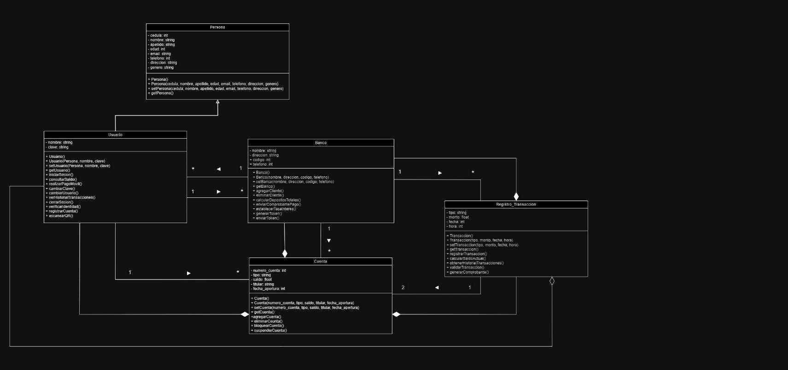

**DIAGRAMA SECUENCIAL**

